Chavagnes-les-Redoux

le Vendredi 20 Février 2026

à 13h30 Salle du Pré Fou.

CONCOURS DE BELOTE

sans annonces

organisé par le Club du Bon Accueil
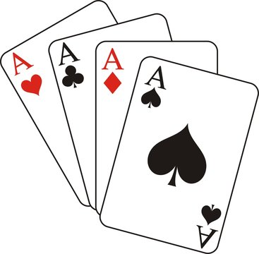
1° lot demi-jambon

2° lot rôti de bœuf

un lot à chaque participant

Inscription 10 € ouvert à tous

Buvette,
pâtisserie,
café

